Certificat de réalisation
Je soussigné(e) Anselme JALON représentant légal du dispensateur de l’action concourant au développement des compétences NUMA, atteste que :
Mme/M. {d.nom-prenom}
salarié(e) de l’entreprise {d.entite} a suivi l’action de formation : {d.workshop}
Nature de l’action concourant au développement des compétences :
✔️ action de formation 1
☐ bilan de compétences
☐ action de VAE
☐ action de formation par apprentissage
qui s’est déroulée le : {d.dateWS} pour une durée totale de {d.duree} heures
Sans préjudice des délais imposés par les règles fiscales, comptables ou commerciales, je m’engage à conserver l’ensemble des pièces justificatives qui ont permis d’établir le présent certificat pendant une durée de 3 ans à compter de la fin de l’année du dernier paiement. En cas de cofinancement des fonds européens la durée de conservation est étendue conformément aux obligations conventionnelles spécifiques.
Fait à Paris le :
{d.date}
Anselme JALON
CEO Numa
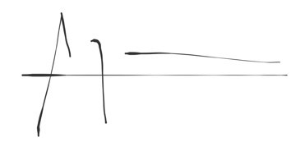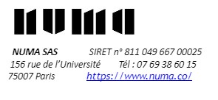

Attestation de réussite
Établie conformément à l’article L. 6353-1 du code du travail
Je, soussignée Marjolaine SALA agissant en tant que COO au sein de NUMA, Organisme de formation enregistré sous le numéro 11755339875 auprès du préfet de région Île-de-France.
Certifie que :
{d.nom-prenom}, salarié·e de la société {d.entite}, a suivi la formation intitulée {d.workshop} le {d.dateWS}, pour une durée de {d.duree} heures, et ce, conformément au programme pédagogique préétabli.
Rappel des objectifs de la formation :

{d.objectifs:convCRLF}
Nature des travaux réalisés dans le cadre de ce·s module·s : activité en session, encadrées par le formateur
Résultats de l’évaluation des acquis de la formation : Réussite.
Je m’engage à conserver sur tout support approprié et pour une durée d’au moins 4 années à compter de la fin de la formation l’ensemble des pièces justificatives permettant de démontrer la réalité de l’action de FOAD et notamment les justificatifs afférents aux travaux réalisés par les stagiaires ainsi que les évaluations y afférentes. Ces différentes pièces pourront m’être demandées notamment par l’OPCO dans le cadre d’un contrôle.
En foi de quoi, nous délivrons la présente attestation pour servir et valoir ce que de droit.
Fait à Paris, le {d.date}
Marjolaine SALA
COO
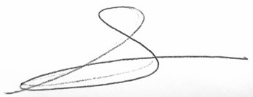

Accusé de réception par le stagiaire
{d.nom-prenom}
{d.entite}

